Синонимы, антонимы и омонимы

Задания

Задание 1.
«Четвёртый лишний». В каждой строчке подчеркни синонимы и зачеркни слова, которое не подходят.
- Прочный, храбрый, крепкий, твёрдый
- Шалун, проказник, баловник, лентяй
- Верный, вежливый, любезный, воспитанный
- Сказать, произнести, наблюдать молвить

Задание 2.
Прочитай рассказ.
1) Ответь на вопросы.
2) Выпиши выделенные слова и подбери к ним синонимы.
3) Выпиши выделенные слова и подбери к ним антонимы
Черепаха и заяц
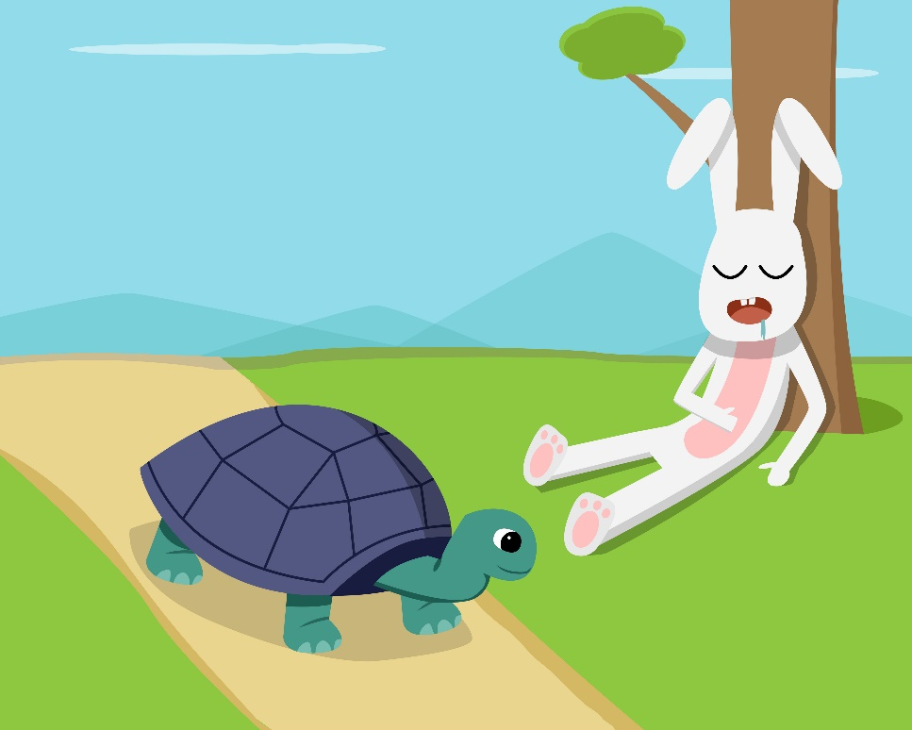
Bilde: AdobeStock
Хвастливый заяц вызвал на соревнование по бегу черепаху. Назначили они для соревнования время и место и разошлись. Но самонадеянный заяц, полагаясь на свою природную резвость, не старался бежать, а улёгся возле дороги и заснул. А черепаха понимала, что двигается она медленно, и потому очень старалась и бежала без передышки. Так обогнала она зайца и победила в соревновании.
Бегать заяц умел, но не знал, что, лёжа на месте, и от черепахи можно отстать.
Вопросы:
o Почему заяц вызвал на соревнование по бегу именно черепаху?
o Почему заяц лёг спать?
o Почему черепаха выиграла соревнование?
o Какой был заяц?
o Какая была черепаха?
o Какая мудрая мысль выссказана в этой сказке?
________________________________________________________________________________________________________________________________________________________________________________________________________________________________________________________________________________________________________________________________________________________________________________________________________________________________________________________________________________________________________________

Задание 3.
Соедини синонимы парами.
алфавит  огонь  опрятный  багаж  прыгать  бросать  сила  лес  оглавление | аккуратный  бор  мощь  скакать  азбука  содержание  пламя  вещи  кидать

Задание 4.
Напиши антонимы к словам.
храбрый
горячий
вверх
толстый
высоко
ребёнок
длинный
плакать
короткий
злой
горький
мало
кислое
плохая

Задание 5.
Выучи стихотверение наизусть и найди в нём антонимы.
Яблоко
(Г. Сапгир)
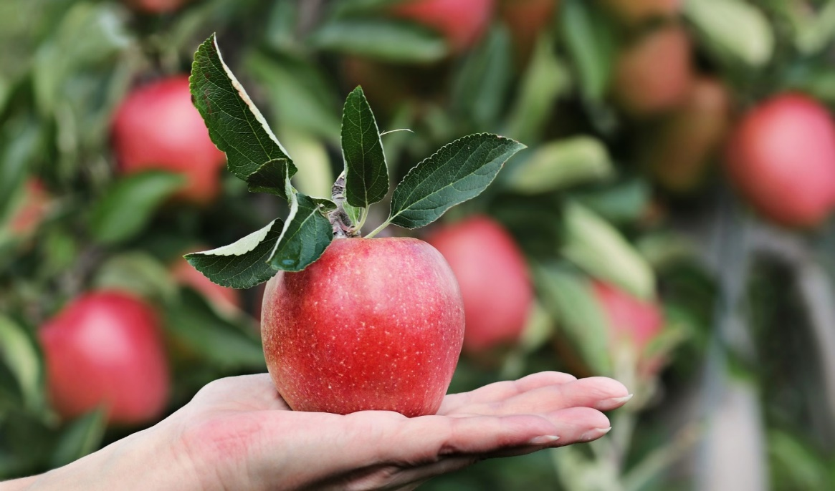
Bilde: Pixabay
У прохожих на виду
Висело яблоко в саду.
Ну кому какое дело?
Просто яблоко висело.
Только Коля сказал,
Что низко.
А Мышонок – высоко,
Воробей сказал,
Что близко,
А Улитка – далеко.
А Телёнок озабочен
Тем, что яблоко
Мало.
А Цыплёнок – тем,
Что очень
Велико и тяжело.
А Котёнку всё равно:
Кислое, - зачем оно?
- Что вы! –
Шепчет Червячок, -
Сладкий у него бочок.

